证书编号：915001157592878522001V
单位名称: 重庆市映天辉氯碱化工有限公司
注册地址: 重庆（长寿）化工园区化北路2号
法定代表人: 田时静
生产经营场所地址: 重庆（长寿）化工园区化北路2号
行业类别: 无机碱制造，无机盐制造，有机化学原料制造，初级形态塑料及合成树脂制造，锅炉 |  | 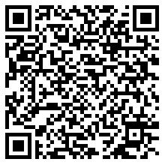
统一社会信用代码：915001157592878522
有效期限：自2024年08月01日至2029年07月31日止
发证机关： | （盖章）重庆市长寿区生态环境局
发证日期： | 2024年08月01日
中华人民共和国生态环境部监制 重庆市长寿区生态环境局印制

